Ein Kinderheim, das nie in Verruf geriet
Vor 100 Jahren entstand in der romantisch gelegenen Villa Mathilde das „Kinderheim Haus Hindenburg zu Schlangenbad“.

Von Sabine Bongartz
Oberhalb des Landgrafenplatzes, wo heute ein Terrassenhaus der 1970er Jahre Schlangenbad seinen optischen Stempel aufdrückt, hatte seit der Mitte des 19. Jahrhunderts ein architektonisches Schmuckstück gestanden. Die am schönsten und herrlichsten gelegene Villa Mathilde war von einem Berliner Bankier erbaut worden und passte mit ihren Erkern, Fenstergiebeln, Kuppel- und Mansarddächern hervorragend in die Bäderarchitektur des damals mondänen Kurortes. Die reiche Industriellenerbin, geborene Bertha Freiin von Stumm, geschiedene Freifrau von Lucius-Stoedten und seit 1912 Gräfin von Francken-Sierstorpff erwarb das stattliche Haus im September 1917 mit ihrem Ehemann. Die wohltätige Gräfin (1876-1949) stand einem Kuratorium vor, das sich aus verschiedenen vaterländischen Frauenvereinen der Region und des Wiesbadener Männervereins gegründet hatte. Man wollte hier ein Kinderheim errichten, in dem “erholungsbedürftige Kleine im Alter von 2-6 Jahren Aufnahme zur Kräftigung ihrer Gesundheit finden sollen“, so heißt es in den Wiesbadener Neuesten Nachrichten (WNN) vom 24.3.1922. Die Zeitung nennt neben Geschäftsführer Justizrat Bickel viele damals bekannte Namen unter den Stiftungsmitgliedern, beispielsweise Frau Dr. Karl Dyckerhoff oder Frau Oberin v. Gagern und bittet gleichzeitig um Spenden in der Öffentlichkeit: „Tausend Mark reichen für eine Kur von sechs Wochen“.

Deckblatt der Informationsbroschüre zum
„Kinderheim Hindenburg zu Schlangenbad“
Foto: Archiv des Generalsekretariates des Deutschen Roten Kreuzes

Im ersten Betriebsjahr vom 15. April bis zum 5. November 1922 zählte man im Kindererholungsheim 3588 Verpflegungstage. Die Einrichtung für etwa 40 Kinder wurde von Rotkreuz-Schwestern des Wiesbadener städtischen Krankenhauses geleitet und sollte aufgrund seiner Erfolge in der Kindererholung im nächsten Februar wiedereröffnet werden (WNN, 30. November 1922).

Liegekuren, Sonnenbäder und ein Spielplatz mit Sandhaufen
In einer um 1930 erstellten Broschüre aus dem Archiv des Generalsekretariats des Deutschen Roten Kreuzes wirbt die Leiterin Bertha Gräfin Sierstorpff persönlich für die Aufnahmemöglichkeit im mittlerweile als Haus Hindenburg bezeichnete Kinderheim: „Im Ganzen können 40 Kinder im Alter von 3-9 Jahren und 8 größere Kinder aufgenommen werden“. Es sei nach den neuesten hygienischen Forderungen ausgestattet und enthalte außer den Räumen für die Schwestern einen Schlafsaal für 20 Kinder und vier Schlafräume für je 6-8 Kinder, einen Ess- und Aufenthaltssaal, ein Krankenzimmer, einen Wasch- und einen Duschraum und ein Badezimmer. Liegekuren und Sonnenbäder auf der nach Süden ausgerichteten Vorderplattform, ein „Spielplatz mit unbefriedetem Sandhaufen“ sowie ein abgegrenztes Stück Wald zur Beschäftigung der Kinder in einer sechswöchigen Kur werden hier hervorgehoben.

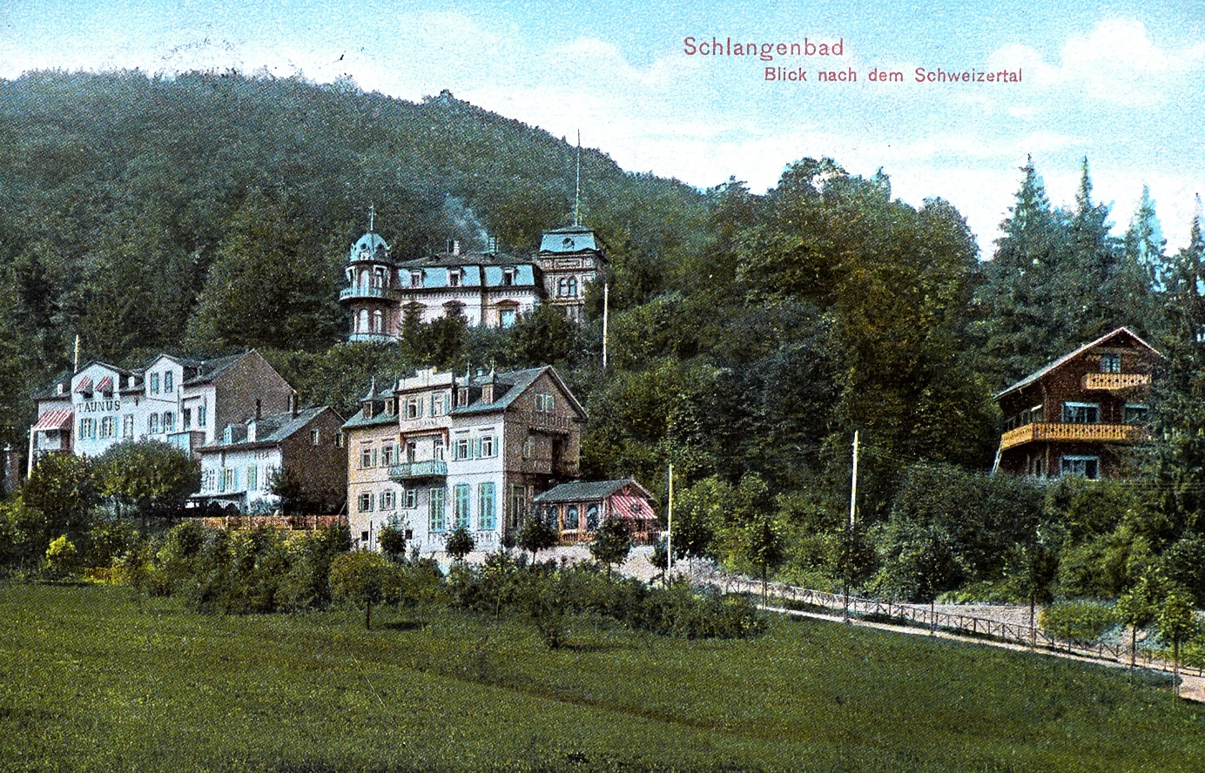
Ansichtskarte im Besitz von Dr. Roland Schneider
Noch bis zum Ende der 1960er Jahre sei das Haus Hindenburg als Kinderheim genutzt worden“, erinnert sich der 58jährige Schlangenbader Michael Winter. Vor dem Abriss der Villa und dem Baubeginn des heute dort stehenden Terrassenhauses 1979 habe es einige Jahre leer gestanden und sei für kurze Zeit als Wohnhaus des in der Mühlstraße ansässigen Arztes Erich Schmidt genutzt worden. Winter hatte als Kind in den leeren Räumen und im angeschlossenen Eiskeller gespielt: „Das war ein Abenteuer! Ich weiß noch genau, wie die Räume alle aussahen!“.
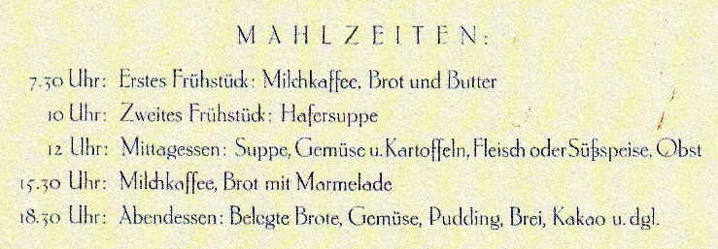
Die Auflistung der Mahlzeiten in der o.g. Broschüre
Foto: Archiv des Generalsekretariates des Deutschen Roten Kreuzes

Dem 85jährigen Günther Hell ist außerdem die tägliche Schulspeisung der Nachkriegszeit im Kinderheim in guter Erinnerung geblieben. Unvergesslich hat sich ihm aber vor allem ein Fußballspiel mit Schlangenbader Kickerfreunden gegen eine Kinderheim-Mannschaft ins Gedächtnis gebrannt. Selbst in Unterhemden spielend, waren sie von den in einheitlichen Trikots auflaufenden Kindern auf dem Rauenthaler Fußballplatz zuerst verspottet und dann gnadenlos mit 11:0 besiegt worden. Erst später habe man frustriert erfahren, dass man gegen die rheinland-pfälzische E-Jugend-Auswahl angetreten war, die ihre Erholungswochen im Haus Hindenburg verbrachte.
Hells Anekdote mag aus heutiger Sicht auch als Beweis für die Unbeschwertheit in der Einrichtung gelten, denn das Schlangenbader Kinderheim war nie in Verruf geraten. In ein Forum der sogenannten Verschickungsheime, in dem Betreuungsmissbrauch publik gemacht werden kann, hat sich bislang nur eine positive Mitteilung verirrt. Hier schrieb Ursula am 5. Juli 2022: „Ich war 1956 mit elf Jahren in Schlangenbad zur Kur, in einem alten Schloss oder einer Burg. Es war eine wunderschöne Zeit für mich, an die ich heute noch gerne denke.“
1979 entstand anstelle der romantisch schönen Villa Mathilde das im zeitgemäß typischen Betonstil gebaute Terrassenhaus. Noch bis mindestens in die späten 1990er Jahre wurde das neue Gebäude immer noch als Haus Hindenburg bezeichnet, wie einem Schulwegplan der Gemeinde Schlangenbad von 1998 zu entnehmen ist.
Info zur Königsklinger Aue

Bertha von Lucius erbte von ihrem 1901 verstorbenen Vater, dem preußischen Montanindustriellen Carl Ferdinand von Stumm-Halberg, die zu Ingelheim gehörende Rheininsel Königsklinger Aue bei Eltville. Die „Inselgräfin“ ließ das alte Herrenhaus abreißen und 1904-1909 die heute noch existierende Villa gegenüber der Eltviller Rheinpromenade nach Plänen des in Eltville geborenen Architekten Wilhelm Kreis erbauen. Ihren 1912 geehelichten Gatten, den Rittmeister Graf Adalbert von Francken-Sierstorpff, bestatte Gräfin Bertha nach seinem Tod 1922 zuerst im Teehaus, dann in einem eigens erbauten Mausoleum. Sie selbst starb 1949 und wurde in Oberrod im Taunus bestattet und der Sarg Adalberts nach dem Verkauf der Insel durch die Nachfahren nach Oberrod umgebettet.

Veröffentlicht im Wiesbadener Kurier/Untertaunus
Donnerstag, 21. April 2022

